22 НОЯБРЯ. ДЕНЬ СЛОВАРЯ.

Русский язык - один из богатейших языков в мире. На этом языке написаны гениальные произведения русских классиков, создана богатейшая художественная литература. Без знания русского языка нигде не обойтись. Русский язык учит вас писать толково и грамотно.
М.Н. Эпштейн говорил: «Словарь –это не просто жанр описания лексического состава языка. Это срез нашего языкового мышления. Словари заслуживают своего праздника».
Словари можно встретить: словарь антонимов, словарь синонимов, словарь иностранных слов, орфографический словарь, толковый словарь, профессиональные словари, этимологический словарь, энциклопедии,
Кто создает словари? Созданием словарей занимаются лексикографы. Они постоянно обновляют словари, ведь словарный запас русского языка постоянно растет.
Собирателем русских слов был Владимир Иванович Даль. Он получил образование морского офицера, затем – врача, был известен и как автор множества сказок, рассказов, очерков. Его литературный талант высоко ценил А.С. Пушкин. Но делом всей его жизни было собирание русских слов.
В.И. Даль не был языковедом по образованию, но стал им по призванию.
Более сорока лет составлял Владимир Иванович Даль Свой знаменитый словарь. Это настоящий подвиг человека, влюбленного в русский язык.

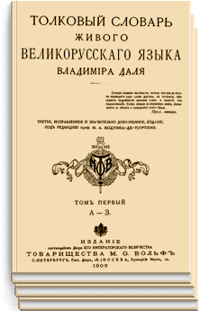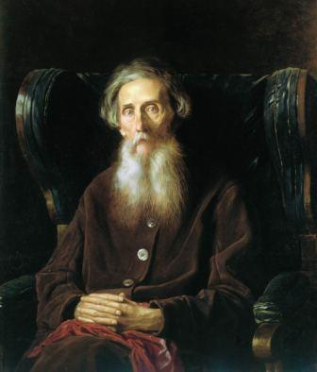

В нашей школе с 20 по 23 ноября прошел месячник «День словаря и энциклопедий». Обучающиеся узнали много нового о личности В.И. Даля, о истории создания толкового словаря живого русского языка. Познакомились с значениями устаревших слов, поучаствовали в конкурсе.
